Asterix als Gladiator

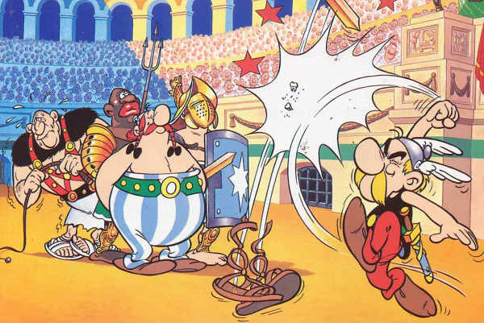

Klas 1
Opdracht Geschiedenis
Tijd van Grieken en Romeinen

Asterix als Gladiator

Afgelopen jaar hebben we tijdens de geschiedenislessen het hoofdstuk over de Grieken en Romeinen behandeld. De komende weken hebben we tijd om nog wat beter te kijken naar de Romeinen…. En wel met behulp van stripboeken! Misschien heb je wel eens een strip boek van Asterix en Obelix gelezen of er een film van gezien. Zij leefden in Gallië, een provincie van het Romeinse Rijk. De helden van de twee vrienden Asterix en Obelix.
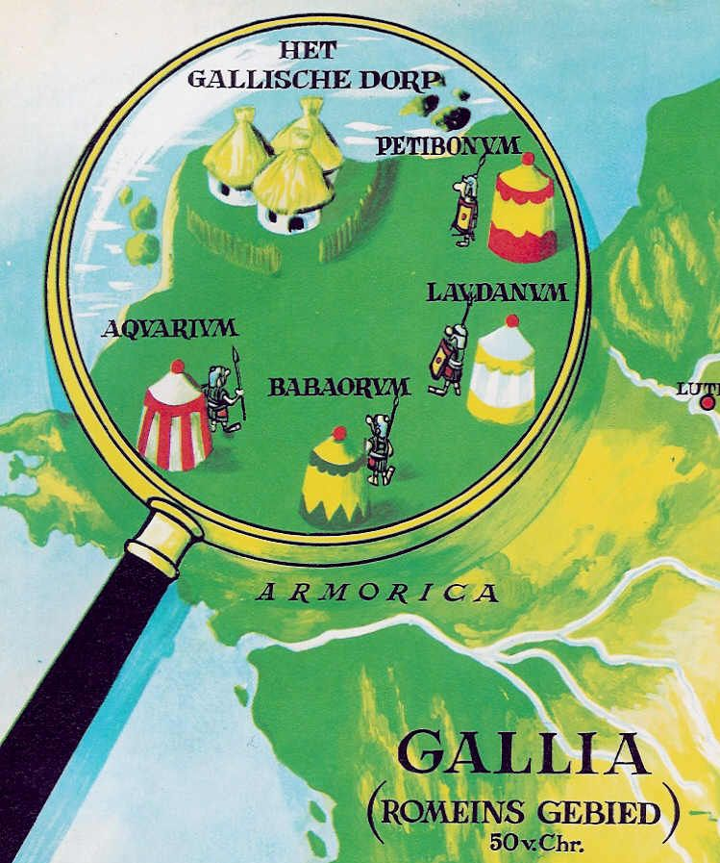

Ieder stripboek begint met hetzelfde verhaaltje
“Zo´n tweeduizend jaar geleden was heel Gallië (zo heette Frankrijk toen) bezet door soldaten van Caesar, de Romeinse veldheer . Heel Gallië? Nee, een kleine nederzetting bleef moedig weerstand bieden aan de overweldigers en maakte het leven van de Romeinen in de omringende legerplaatsen bepaald niet makkelijk…..”

Jullie stripboek…..

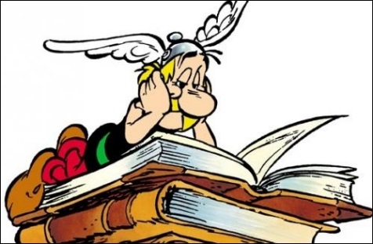
Jullie groepje gaat aan de slag met het stripboek “Asterix als Gladiator”. De “goede” zanger Kakafonix wordt ontvoerden naar Rome vervoerd. Asterix en Obelix gaan ook naar Rome om hun bard te bevrijden. Ze belanden in een arena en moeten vechen voor vermaak. Lukt het hen om van de anderen te winnen en Kakafonix weer heelhuids thuis te brengen? Tijdens dit project zullen jullie je richten op het gladiatorleven.

De opdracht

Over dit stripboek maken jullie via publisher een muurkrant die jullie kort presenteren aan de klas. Op de volgende bladzijden vinden jullie het stappenplan en werkschema. Ook vind je het beoordelingsformulier. Het cijfer wat jullie krijgen is voor de muurkrant.
In het kort wat er op de muurkrant komt:
- Samenvatting
- Antwoord op de vragen uit het stappenplan
- Onderzoekje of het stripboek wel klopt=
- Passende afbeeldingen
- Woordenlijst
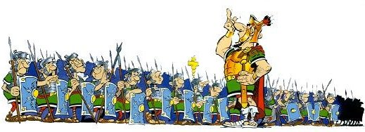

Het stappenplan

- Taken verdelen
Voordat jullie kunnen gaan lezen worden eerst de taken in de groep verdeeld. Jij draagt de meeste verantwoordelijkheid over jouw taak. Daarnaast zijn jullie met elkaar verantwoordelijk voor alle teksten en afbeeldingen. De taken die te verdelen zijn:
- Planner: noteert aan het begin van de les wat ieder gaat doen en noteert aan het eind of dit ook gelukt is.
- Redacteur: bedenkt hoe de poster eruit komt te zien. Waar teksten, waar plaatjes etc.
- Publisher: maakt van alle afbeeldingen en teksten een mooie poster in het programma publisher.
- Tekstchecker: controleert de teksten op opmaak, taal en spelling.

De planner noteert op jullie taakverdeling op het werkschema. Let erop! Dat jij de taak op je neemt, betekend niet dat jij hier alles over te zeggen hebt. Jullie vormen een team!
- De strip lezen
Jullie lezen eerst het stripboek. Spreek met elkaar af of jullie gezamenlijk of ieder apart lezen. Noteer tijdens het lezen alvast lastige woorden die jullie tegenkomen. Noteer het woord en bladzijde waarop je het gevonden hebt.

- Informatie opzoeken, teksten schrijven en vergelijken
Na het lezen gaan jullie aan de slag met de stukken voor de poster. Hieronder de onderdelen met een korte uitleg. Wanneer je meer uitleg wilt, kun je bij de docent een papier halen waar extra uitleg bij staat. Bespreek goed met elkaar wie welke opdracht op zich neemt. De opdrachten en vragen….

- Samenvatting: maak een samenvatting van het stripverhaal. Noteer in een goed lopend verhaal van tenminste een half a4-tje het verloop van het verhaal. Vergeet hierbij niet de hoofdpersonen, tijd, belangrijke veranderingen en relaties tussen personen te vermelden.
- Woordenschat: bedenk duidelijke omschrijvingen voor de lastige woorden uit het stripboek. Deze lijst moet minimaal 10 lastige woorden en omschrijvingen bevatten. Meer mag uiteraard.

Bij de onderstaande vragen zoek je eerst naar antwoorden in het stripboek, pas later ga je verder informatie zoeken:
- Welke soorten gladiatoren zijn er? Denk hierbij aan bijvoorbeeld aan wapens en andere attributen.
- Welke status hebben de gladiatoren? Hoe worden zij niet alleen behandeld, maar ook aanbeden?
- Hoe worden de gladiatoren opgeleid? Waarom zou de eigenaar baat hebben bij goede gladiatoren?
- Welke rol had het publiek tijdens de gladiatorspelen? Komen ze enkel kijken, hopen ze ergens op of hebben ze misschien ook nog invloed op het verloop?
Deze opdrachten kun je het beste als laatste doen:
- Zoek online en in de boeken in de klas extra informatie over de vier bovenstaande vragen en vergelijk dit met het stripboek. Klopt het stripboek of heeft de tekenaar bewust of onbewust een foutje gemaakt? Noteer je bevindingen bij de gevonden informatie uit het stripboek.
- Zoek passende afbeeldingen om de teksten op poster aan te vullen. Verder maken goede afbeeldingen je poster aantrekkelijk.

- Het is tijd om de poster in elkaar te zetten.
Dat betekent dat de publisher en redacteur goed moeten samen werken en de tekstchecker de teksten nog eens naloopt. De planner kan wellicht de teksten verzamelen in een word/bestand of op een andere manier de redacteur en publisher helpen. De poster wordt gemaakt op a2-formaat. Kijk goed op het beoordelingsformulier waar de poster op wordt beoordeeld. Wanneer de poster klaar is, wordt deze naar de docent gemaild.

- Tot slot de presentatie:
Als de poster klaar is, presenteer je deze kort in de klas. Dat houdt in dat iedereen in 1 of 2 minuutjes iets zegt over dit stripboekproject. Het kan zijn dat je iets wilt zeggen over het verhaal, iets wat je hebt onderzocht of hoe je de opdracht vond.

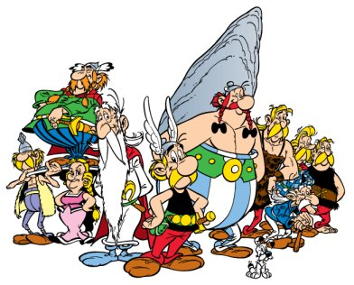

En dan echt tot slot…….
De posters komen uiteraard in het lokaal te hangen na de beoordeling. De docent maakt van jullie posters een quiz waarbij jullie als team strijden tegen de anderen. Wie zal de hoofdprijs winnen???

